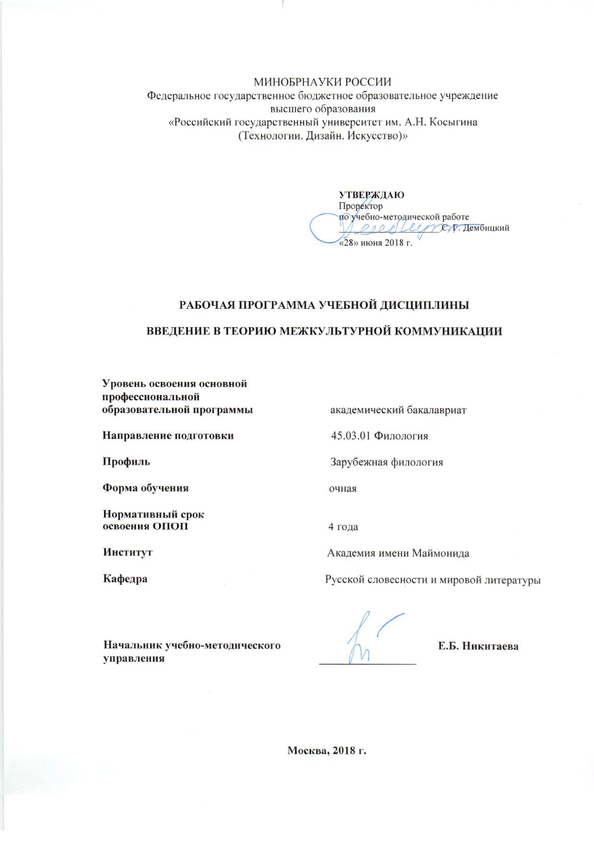

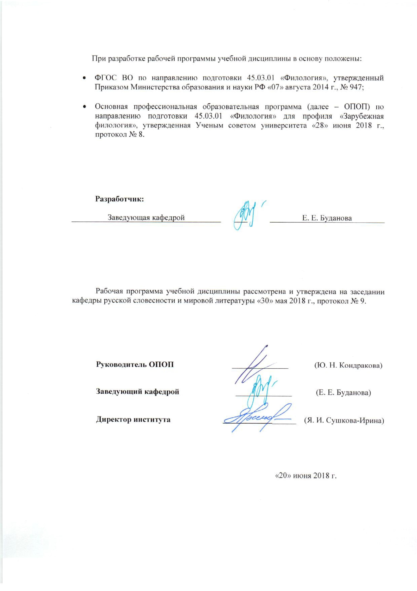

**1. МЕСТО УЧЕБНОЙ ДИСЦИПЛИНЫ В СТРУКТУРЕ ОПОП**

Дисциплина «Введение в теорию межкультурной коммуникации» включенав базовую часть БлокаI и читается в 4 семестре*.*

**2. КОМПЕТЕНЦИИ ОБУЧАЮЩЕГОСЯ, ФОРМИРУЕМЫЕ В РАМКАХ ИЗУЧАЕМОЙ ДИСЦИПЛИНЫ**

**Таблица 1**

|  |  |
| --- | --- |
| **Код компетенции** | **Формулировка**  **компетенций в соответствии с ФГОС ВО** |
| **ОК-5** | Способность к коммуникации в устной и письменной формах на русском и иностранном языках для решения задач межличностного и межкультурного взаимодействия |
| **ОК-6** | Способность работать в коллективе, толерантно воспринимая социальные, этнические, конфессиональные и культурные различия |
| **ОК-7** | Способность к самоорганизации и самообразованию |

**3. СТРУКТУРА УЧЕБНОЙ ДИСЦИПЛИНЫ**

**3.1 Структура учебной дисциплины для обучающихся очной формы обучения**

**Таблица 2.1**

|  |  |  |
| --- | --- | --- |
| **Структура и объем дисциплины** | **Объем дисциплины по семестрам** | **Общая трудоемкость** |
| **№ сем 4** |
| Объем дисциплины в зачетных единицах | **2** | **2** |
| Объем дисциплины в часах | **72** | **72** |
| **Аудиторные занятия (всего)** | **32** | **32** |
| в том числе в часах: |  |  |
| Лекции (Л) | 16 | 16 |
| Практические занятия (ПЗ) | 16 | 16 |
| Семинарские занятия (С) |  |  |
| Лабораторные работы (ЛР) |  |  |
| Индивидуальные занятия (ИЗ) |  |  |
| **Самостоятельная работа студента в семестре , час** | **40** | **40** |
| **Самостоятельная работа студента в период промежуточной аттестации , час** |  |  |
| **Форма промежуточной аттестации** | | |
| Зачет (зач.) | зач. |  |
| Дифференцированный зачет (диф.зач.) |  |  |
| Экзамен (экз.) |  |  |

**4. СОДЕРЖАНИЕ РАЗДЕЛОВ УЧЕБНОЙ ДИСЦИПЛИНЫ**

**4.1 Содержание разделов учебной дисциплины для очной формы обучения**

**Таблица 3.1**

|  |  |  |  |  |  |  |  |  |
| --- | --- | --- | --- | --- | --- | --- | --- | --- |
| **Наименование раздела учебной дисциплины** | **Лекции** | | **Наименование практических (семинарских) занятий** | | **Наименование лабораторных работ** | | **Итого по учебному плану** | **Форма текущего и промежуточного контроля успеваемости**  **(оценочные средства)** |
| Тематика  лекции | Трудоемкость, час | Тематика  практического  занятия | Трудоемкость, час | Тематика лабораторной работы | Трудоемкость, час |
| **Семестр № 4** | | | | | | | | **Текущий контроль успеваемости:**  *собеседование (СБ), тестирование письменное (ТСп), реферат (Реф), творческое задание (ТЗ), внеаудиторное чтение (ВЧ), задания для самостоятельной работы (СР).*  **Промежуточная аттестация:**  *зачет (Зач.)* |
| Введение | Межкультурная коммуникация как академическая дисциплина | *2* | Межкультурная коммуникация как академическая дисциплина | *2* |  |  |  |
| Общие проблемы | Процесс межкультурного общения и его структура | *2* | Процесс межкультурного общения и его структура | *2* |  |  |  |
| Проблема определения понятия «культура» | *2* | Проблема определения понятия «культура» | *2* |  |  |  |
| Проблема соотношения языка и культуры | *2* | Проблема соотношения языка и культуры | *2* |  |  |  |
| Картина мира как одно из ключевых понятий теории межкультурной коммуникации | 2 | Картина мира как одно из ключевых понятий теории межкультурной коммуникации | 2 |  |  |  |
| Проблема диалога культур | Феномен диалога культур | 2 | Феномен диалога культур | 2 |  |  |  |
| Оппозиция «Свой»- «Чужой» | 2 | Иудео-христианский диспут | 2 |  |  |  |
| Национальная идентичность | 2 | Русско-еврейские культурные связи | 2 |  |  |  |
|  | Всего: | *16* | Всего: | *16* | Всего: |  |  |
| **Общая трудоемкость в часах** | | | | | | | 32 |

**5. САМОСТОЯТЕЛЬНАЯ РАБОТА ОБУЧАЮЩИХСЯ**

**Таблица 4**

|  |  |  |  |
| --- | --- | --- | --- |
| **№ п/п** | **Наименование раздела учебной дисциплины** | **Содержание самостоятельной работы** | **Трудоемкость в часах** |
| **1** | **3** | **4** | **5** |
| **Семестр № 4** | | | |
| 1 | Введение | Работа с учебной и справочно-энциклопедической литературой; ведение собственного терминологического словаря, подготовка к дискуссии | **12** |
| 2 | Общие проблемы | Работа с учебной и справочно-энциклопедической литературой; ведение собственного терминологического словаря, подготовка к дискуссии | **14** |
| 3 | Проблема диалога культур | Работа с учебной и справочно-энциклопедической литературой; ведение собственного терминологического словаря, подготовка к дискуссии | **14** |
| **Всего часов в семестре по учебному плану** | | | **40** |
| **Общий объем самостоятельной работы обучающегося** | | | **40** |

**6. ОЦЕНОЧНЫЕ СРЕДСТВА ДЛЯ ПРОВЕДЕНИЯ ТЕКУЩЕЙ И ПРОМЕЖУТОЧНОЙ АТТЕСТАЦИИ ПО ДИСЦИПЛИНЕ**

**6.1 Связь результатов освоения дисциплины с уровнем сформированности заявленных компетенций в рамках изучаемой дисциплины**

**Таблица 5**

|  |  |  |
| --- | --- | --- |
| **Код**  **компетенции** | **Уровни сформированности заявленных компетенций в рамках изучаемой дисциплины** | **Шкалы**  **оценивания**  **компетенций** |
| ОК-5 | **Пороговый**  **Знает** культуру и традиции стран изучаемого языка.  **Умеет** использовать знание русского и иностранного языков в профессиональной деятельности, межкультурной коммуникации и межличностном общении.  **Владеет** навыками ведения диалога-обмена мнениями и диалога- интервью/собеседования при приеме на работу, соблюдая нормы речевого этикета | оценка 3 |
| **Повышенный**  **Знает** основные правила фонетики, грамматики, нормы речевого этикета  **Умеет** воспринимать на слух и понимать основное содержание несложных профессионально-ориентированных текстов; детально понимать тексты, необходимые для использования в будущей профессиональной деятельности  **Владеет** стратегиями восстановления сбоя в процессе коммуникации (переспрос, перефразирование и др.) | оценка 4 |
| **Высокий**  **Знает** правила стилистически, грамотного использования русского и иностранного языка в различных ситуациях делового и повседневного общения, в устной коммуникации.  **Умеет** детально понимать тексты, необходимые для использования в будущей профессиональной деятельности; начинать, вести/поддерживать и заканчивать диалог-расспрос.  **Владеет** навыками использования русского и иностранного языка в устной и письменной форме в сфере профессиональной коммуникации, в сфере межличностного и межкультурного взаимодействия | оценка 5 |
| ОК-6 | **Пороговый**  **Знает** закономерности формирования и развития коллектива, особенности группового поведения.  **Умеет** адаптироваться в профессиональном коллективе  **Владеет** социально значимыми коммуникативными нормами, конвенциями | оценка 3 |
| **Повышенный**  **Знает** социальные, этнические, конфессиональные и культурные различия  **Умеет** подбирать партнеров для эффективной работы в команде  **Владеет** способностью толерантно воспринимать социальные, этнические, конфессиональные и культурные различия | оценка 4 |
| **Высокий**  **Знает** Этноконфессиональную специфику разных культур  **Умеет** вести переговоры в условиях конфликтного взаимодействия.  **Владеет** обширным представлением о диалоге культур | оценка 5 |
| ОК-7 | **Пороговый**  **Знает** основные характеристики интеллектуального и творческого потенциала личности.  **Умеет** адекватно оценивать собственный образовательный уровень.  **Владеет** новыми технологиями оценки собственной деятельности, приемами саморегуляции, саморазвития и самообразования в течение всей жизни | оценка 3 |
| **Повышенный**  **Знает** ключевые понятия теории литературы, методологию анализа литературного явления, способы и методы анализа художественного текста  **Умеет** определять жанровое ядро (жанровое содержание и жанровую структуру) анализируемого текста, определять место и значение литературного явления в историко-литературном процессе  **Владеет** способностью демонстрировать знания современной научной парадигмы в области филологии и динамики ее развития, системы методологических принципов и методических приемов филологического исследования | оценка 4 |
| **Высокий**  **Знает** имеет представление о перспективах развития гуманитарной науки в целом и ее конкретной (профильной) области.  **Умеет** решать филологические задачи, связанные с человеческой коммуникацией; выступать и участвовать в обсуждении на семинарских и практических занятиях, пользоваться филологическими словарями.  **Владеет** представлением о видах профессиональной деятельности бакалавра филологии, истории, теории и методологии конкретной (профильной) | оценка 5 |
| **Результирующая оценка** | |  |

**6.2 Оценочные средства для студентов с ограниченными возможностями здоровья**

Оценочные средства для лиц с ограниченными возможностями здоровья выбираются с учетом особенностей их психофизического развития, индивидуальных возможностей и состояния здоровья.

**Таблица 6**

|  |  |  |  |
| --- | --- | --- | --- |
| **Категории студентов** | **Виды оценочных средств** | **Форма контроля** | **Шкала оценивания** |
| С нарушением слуха | Тесты, рефераты, контрольные вопросы | Преимущественно письменная проверка | В соответ-ствии со шкалой оценивания, указанной в  Таблице 5 |
| С нарушением зрения | Контрольные вопросы | Преимущественно устная проверка (индивидуально) |
| С нарушением опорно- двигательного аппарата | Решение тестов, контрольные вопросы дистанционно. | Письменная проверка, организация контроля с использование информационно-коммуникационных технологий. |

**7. ТИПОВЫЕ КОНТРОЛЬНЫЕ ЗАДАНИЯ И ДРУГИЕ МАТЕРИАЛЫ,**

**НЕОБХОДИМЫЕ ДЛЯ ОЦЕНКИ УРОВНЯ СФОРМИРОВАННОСТИ ЗАЯВЛЕННЫХ КОМПЕТЕНЦИЙ В РАМКАХ ИЗУЧАЕМОЙ ДИСЦИПЛИНЫ, ВКЛЮЧАЯ САМОСТОЯТЕЛЬНУЮ РАБОТУ ОБУЧАЮЩИХСЯ**

7.1 Для текущей аттестации:

*Типовые тесты:*

4. Кто утверждал, что культура не наследуется, а усваивается?

А) З. Фрейд

Б) Г. Хофстеде

В) У. Самнер

5. Основателями теории МКК считаются

А) С.Г. Тер-Минасова

Б) Э. Холл

В) Г. Хофстеде

6. Взаимосвязь языка и культуры изучает следующая область лингвистики:

А) теория МКК

Б) функциональная лингвистика

В) социолингвистика

7. Гипотеза Э. Сепира и Б. Уорфа называется гипотезой

А) лингвистического детерминизма

Б) антропоцентризма

В) лингвистической относительности

8. Основной единицей теории МКК является:

А) коммуникативный стиль

Б) языковая личность

В) дискурсивное событие

*Примерные темы докладов:*

1. Особенности общения в русской культуре (английской, американской, немецкой, французской и др.).

2. Формулы приветствия и прощания в различных культурах.

3. Язык и национальная культура мира.

4. Национальное (групповое и личностное) коммуникативное поведение.

5. Вежливость как коммуникативная категория.

*Примерные темы творческих заданий*

1. Реклама как носитель культурной информации.

2. Способы перевода фразеологических единиц с национально-культурной семантикой.

3. Национальные социокультурные стереотипы речевого общения.

4. «Подарочный» конфликт в деловых и личных отношениях.

5. Писаные – неписаные правила в разных культурах.

*Примерная тематика тренинга межкультурных ситуаций*

1. «С кем из предложенных людей Вы хотели бы поселиться и почему?»

Вариант для мужчин:

• Никифор Барышников

• Кахи Асанидзе

• Хаим Хрюшкин

• Юрко Надворняк

• Улукбек Тюлюкбаев

Вариант для женщин:

• Лариса Королева

• Нино Беридзе

• Сара Абрамович

• Оксана Ковальчук

• Динара Каримбаева

2.Выбор соседей – «Какое соседство Вы бы предпочли и почему?»

(переезд в Санкт-Петербург, 3-х комнатная квартира)

1. Гражданин Германии, работник немецкой фирмы в СПб, с женой и ребенком

3-х лет.

2. Азербайджанская семья, 5 детей в возрасте от 4 до 15 лет, муж работает,

жена – домохозяйка.

3. Русская семья: муж, жена, ребенок 8 лет, родители жены. Ждут скоро рождение

2-го ребенка.

4. Граждане Вьетнама, молодые мужчины. Один из них снимает квартиру,

остальные живут непостоянно.

5. Чернокожий кубинец 25 лет со своей русской подругой, он - заканчивает

аспирантуру, собирается защищать диссертацию.

7.2 Для промежуточной аттестации:

*Типовые вопросы для подготовки к зачету:*

1. История и причины возникновения теории МКК.

2. Понятие культуры в теории МКК. Коммуникация, культура и язык.

3. Языковая личность как продукт и носитель лингвокультуры.

4. Межкультурная трансформация личности

**8.МАТЕРИАЛЬНО-ТЕХНИЧЕСКОЕ ОБЕСПЕЧЕНИЕ ДИСЦИПЛИНЫ**

**Таблица 7**

|  |  |  |
| --- | --- | --- |
| **№п/п** | **Наименование учебных аудиторий (лабораторий) и помещений для самостоятельной работы** | **Оснащенность учебных аудиторий и помещений для самостоятельной работы** |
| **115035, г. Москва, ул. Садовническая, д. 52/45** | | |
| 1 | Аудитория №105 для проведения занятий лекционного и семинарского типа, групповых и индивидуальных консультаций, текущего контроля и промежуточной аттестации для направлений юриспруденция и психология. | Комплект учебной мебели, доска меловая. Наборы демонстрационного оборудования и учебно-наглядных пособий, обеспечивающих тематические иллюстрации, соответствующие рабочей программе дисциплины. |
| **115035, г. Москва, ул. Садовническая, д.33, стр.1** | | |
| 1 | Аудитория №221а:  - помещение для самостоятельной работы, в том числе, научно- исследовательской, подготовки курсовых и выпускных квалификационных работ (в свободное от учебных занятии и профилактических работ время). | Комплект учебной мебели, 14 персональных компьютеров с подключением к сети «Интернет» и обеспечением доступа к электронным библиотекам и в электронную информационно-образовательную среду организации. |

**9. УЧЕБНО-МЕТОДИЧЕСКОЕ И ИНФОРМАЦИОННОЕ ОБЕСПЕЧЕНИЕ УЧЕБНОЙ ДИСЦИПЛИНЫ**

**Таблица 8**

|  |  |  |  |  |  |  |  |  |  |
| --- | --- | --- | --- | --- | --- | --- | --- | --- | --- |
| **№ п/п** | **Автор(ы)** | **Наименование издания** | **Вид издания (учебник, УП, МП и др.)** | **Издательство** | | **Год**  **издания** | **Адрес сайта ЭБС**  **или электронного ресурса *(заполняется для изданий в электронном виде)*** | | **Количество экземпляров в библиотеке Университета** |
| 1 | 2 | 3 | 4 | 5 | | 6 | 7 | | 8 |
| **9.1 Основная литература, в том числе электронные издания** | | | | | | |  | |  |
|  | | | | | | |  | |  |
| *1* | *Садохин А.П.* | *Межкультурная коммуникация* | *УП* | *Издательский дом "Альфа-М"* | | *2009* | *http://znanium.com/catalog/product/177054* | |  |
| *2* | *Гузикова М.О.* | *Основы теории межкультурной коммуникации* | *учебник* | *Издательство "Флинта"* | | *2017* | *http://znanium.com/catalog/product/947296* | |  |
| *3* | *Персикова Т.Н.* | *Межкультурная коммуникация и корпоративная культура* | *УП* | *Издательская группа "Логос"* | | *2011* | *http://znanium.com/catalog/product/469331* | |  |
| **9.2 Дополнительная литература, в том числе электронные издания** | | | | | | |  | |  |
| *1* | *Зинченко В.Г.* | *Словарь по межкультурной коммуникации: Понятия и персоналии* | *УП* | | *Издательство "Флинта"* | *2010* | *http://znanium.com/catalog/product/320789* | |  |
| *2* | *Прошина З.Г.* | *Словарь терминов межкультурной коммуникации* | *УП* | | *Издательство "Флинта"* | *2013* | *http://znanium.com/catalog/product/454456* | |  |
| **9.3 Методические материалы (указания, рекомендации по освоению дисциплины авторов РГУ им. А. Н. Косыгина)** | | | | | | | | | |
| *1* | *Буданова Е. Е.* | *Учебная дисциплина*  *«Введение в теорию межкультурной коммуникации»* | *МУ* | | *Утверждено на заседании кафедры, протокол №8 от 30.04.2018* | *2018* | *ЭИОС* |  | |

**9.4 Информационное обеспечение учебного процесса**

9.4.1. Ресурсы электронной библиотеки

*ЭБС Znanium.com» научно-издательского центра «Инфра-М»* [*http://znanium.com/*](http://znanium.com/)

*Электронная библиотечная система «Лань»* [*https://e.lanbook.com*](https://e.lanbook.com)

*Электронная библиотечная система «Юрайт» https://biblio-online.ru*

*Электронные издания «РГУ им. А.Н. Косыгина» на платформе ЭБС «Znanium.com»* [*http://znanium.com/*](http://znanium.com/)*;*

*Web of Science* [*http://webofknowledge.com/*](http://webofknowledge.com/)*;*

*Scopus* [*https://www.scopus.com*](https://www.scopus.com/)*;*

*«Научная электронная библиотека еLIBRARY.RU* [*https://elibrary.ru*](https://elibrary.ru/)*.*

9.4.2 Профессиональные базы данных и информационно-справочные системы:

[*http://www.scopus.com/*](http://www.scopus.com/)*- реферативная база данных Scopus – международная универсальная реферативная база данных*

[*http://elibrary.ru/defaultx.asp*](http://elibrary.ru/defaultx.asp)*-   крупнейший российский информационный портал электронных журналов и баз данных по всем отраслям наук*

*Современные проблемы науки и образования [Электронный ресурс]. – URL:* [*http://www.science-education.ru*](http://www.science-education.ru)

*http://gramota.ru/ - Справочно-информационный портал – русский язык для всехhttp://dc.cd.b1.a0.top.list.ru/counter?id=122002;js=13;r=https%3A//www.google.ru/;j=false;s=1366*768;d=24;rand=0.10974265690930785;*

*Московский государственный университет им. М.В.Ломоносова. Научная библиотека (зарубежная литература) http://www.philol.msu.ru/~forlit/Pages/Biblioteka.htm*

*Московский государственный университет им. М.В.Ломоносова. Филологический факультет http://*[*www.philol.msu.ru/rus*](http://www.philol.msu.ru/rus)

*Портал Российские электронные библиотеки* [*http://www.elbib.ru/*](http://www.elbib.ru/)

*Русский филологический портал http://www.philology.ru/*

*Университетская электронная библиотека* [*http://www.infoliolib.info/*](http://www.infoliolib.info/)

*Мультиязычная поисковая система* [*altavista.com*](http://www.altavista.com/)

9.4.3 Лицензионное программное обеспечение

*Microsoft Windows Professional 7 Russian Upgrade Academic Open No Level, артикул FQC-02306, лицензия № 46255382 от 11.12.2009, бессрочная академическая лицензия; центр поддержки корпоративных лицензий Microsoft.*

*Microsoft Office Professional Plus 2010 Russian Academic Open No Level, лицензия 47122150 от 30.06.2010, бессрочная академическая лицензия; центр поддержки корпоративных лицензий Microsoft.*

*Dr.Web Desktop Security Suite Антивирус + Центр управления на 12 месяцев, 200 ПК, продление, договор с АО «СофтЛайн Трейд» № 219/17-КС от 21.11.2018.*

*Autodesk AutoCAD Education Master Suite 2019, бесплатно распространяемая академическая версия, https://www.autodesk.ru/education/free-educational-software#licens*

*Adobe Reader (свободно распространяемое).*

**Лист регистрации изменений к РПД** **(РПП)**

|  |  |  |
| --- | --- | --- |
| **№ п/п** | **Содержание изменений** | **Номер протокола и дата заседания кафедры, по утверждению изменений** |
| 1 | Актуализация пунктов: 9.4.1 Ресурсы электронной библиотеки (Приложение 1) | № 6 от 28.02.2019 года |
| 2. | Актуализация пункта 9.4.3 Лицензионное программное обеспечение (Приложение 2) | № 9 от 30.05.2019 года |
|  |  |  |
|  |  |  |
|  |  |  |

Приложение 1

|  |  |  |  |
| --- | --- | --- | --- |
| **Номер и дата договора** | **Предмет договора** | **Ссылка на электронный ресурс** | **Срок действия договора** |
| Договор № 106/19 от 29.01.2019 г. | О предоставлении доступа к ЭБС издательства «Лань» | <http://www.e.lanbook.com/> | Действует до 29.01.2020 г. |
| Соглашение № 106/19 от 29.01.2019 г. | О предоставлении доступа к ЭБС издательства «Лань» (Коллекция "Балет. Танец. Хореография") | <http://www.e.lanbook.com/> | Действует до 28.01.2020 г. |
| Договор № 222-П от 14.11.2018 г. | ООО «ИВИС» | <http://dlib.eastview.com/> | Действует до 31.12.2019 г. |
| Дополнительное соглашение № 1 к договору № 3363 эбс от 30.10.2018 г. | О размещении электронных изданий «РГУ им. А.Н. Косыгина» на платформе ЭБС Znanium.com | <http://znanium.com/> | Действует до 06.11.2019 г. |
| Договор № 3363 эбс от 30.10.2018 г. | О предоставлении доступа к ЭБС Znanium.com | <http://znanium.com/> | Действует до 06.11.2019 г. |
| Договор № 242/18-КС от 15 октября 2018 г. | О предоставлении доступа к ЭБС издательства «ЮРАЙТ» | [www.biblio-online.ru](http://www.biblio-online.ru/) | Действует до 14.10.2019 г. |
| Договор 18-10-10153/18 от 06.12.2018 г. | О предоставлении гранта на продление доступа к БД Questel Orbit | <https://www37.orbit.com/#PatentEasySearchPage> | Действует до 31.12.2018 г. |

Приложение 2

1. Windows 10 Pro
2. MS Office 2019
3. PrototypingSketchUp: 3D modeling for everyone
4. V-Ray для 3Ds Max
5. NeuroSolutions
6. Wolfram Mathematica
7. Microsoft Visual Studio 2008
8. CorelDRAW Graphics Suite 2018
9. Mathcad
10. Matlab+Simulink
11. Adobe Creative Cloud 2018 all Apps (Photoshop, Lightroom, Illustrator, InDesign, XD, Premiere Pro, Acrobat Pro, Lightroom Classic, Bridge, Spark, Media Encoder, InCopy, Story Plus, Muse и др.)
12. SolidWorks
13. Rhinoceros
14. Simplify 3D
15. FontLаb VI Academic
16. Multisim
17. Pinnacle Studio 18 Ultimate
18. КОМПАС-3d-V 18
19. Project Expert 7 Standart
20. Альт-Финансы
21. Альт-Инвест
22. Программа для подготовки тестов Indigo
23. Диалог NIBELUNG